BÀI TUYÊN TRUYỀN
PHÒNG BỆNH TAY CHÂN MIỆNG
Hiện nay trên các phương tiện truyền thông nói rất nhiều về bệnh “ Tay - chân - miệng”. Trên địa bàn huyện Thống Nhất cũng đã xuất hiện căn bệnh này. Hôm nay chúng ta sẽ tìm hiểu về bệnh truyền nhiễm này.
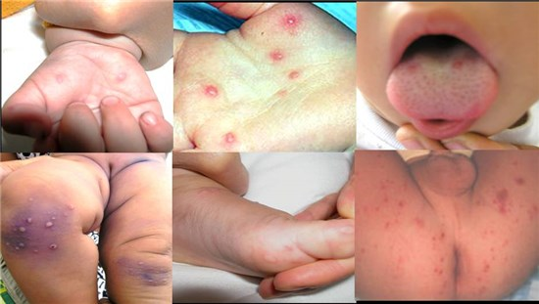
Tay chân miệng là bệnh lây từ người sang người do tiếp xúc trực tiếp với nước bọt, dịch tiết mũi, họng, dịch của các bọng nước khi vỡ, hoặc qua đường phân - miệng. Người cũng có thể mắc bệnh do ăn phải thức ăn, nước uống bị nhiễm virus. Bệnh do các vi-rút đường ruột gây ra, biểu hiện bằng trẻ sốt nhẹ, nổi bóng nước trong miệng, ở bàn tay, bàn chân, mông và gối. Nếu do nhiễm Enterovirus 71, là virus có độc lực rất mạnh, có thể gây ra biến chứng tim mạch, phù phổi, viêm não - màng não và tử vong.
Bệnh lây trực tiếp qua tiếp xúc giữa người bệnh với người lành hoặc có thể lây lan qua vật dụng có dính chất tiết mũi họng và dịch ở các bóng nước. Không có côn trùng trung gian truyền bệnh. Nên có thể ngăn ngừa lây lan bệnh bằng các biện pháp vệ sinh cá nhân và vệ sinh môi trường.
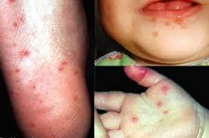
Bệnh có biểu hiện sốt, sưng miệng, nổi ban có bọng nước. Bệnh thường bắt đầu bằng sốt nhẹ, kém ăn, mệt mỏi và sưng họng. 1-2 ngày sau có những chấm đỏ có bọng nước rồi vỡ thành vết loét. Các vết này thường nằm ở lưỡi, lợi và bên trong má. Các tổn thương trên da cũng xuất hiện sau 1-2 ngày, biểu hiện là các vết đỏ, có thể có bọng nước, không ngứa và thường nằm ở lòng bàn tay, gan bàn chân. Bệnh tay, chân, miệng hoàn toàn khác với bệnh chân và miệng (còn gọi là bệnh lở mồng long móng) ở trâu, bò, cừu và lợn. Mặc dù nhiều người nhầm hai bệnh với nhau do tên gần giống nhau nhưng bệnh do 2 loại virus hoàn toàn khác nhau gây nên.
Bệnh thường có biểu hiện lâm sàng nhẹ, khỏi bệnh sau 7-10 ngày thường sốt, sưng miệng, nổi ban có bọng nước. Bệnh thường bắt đầu sốt nhẹ, kém ăn, mệt mỏi, sưng họng 1 - 2 ngày sau có những chấm đỏ có bọng nước rồi vỡ thành vết loét. Các vết này thường nằm ở lưỡi, lợi và bên trong má. Các tổn thương trên da cũng xuất hiện sau 1-2 ngày, biểu hiện là các vết đỏ, có thể có bọng nước không ngứa và thường nằm ở lòng bàn tay, gan bàn chân.. Hiếm khi xảy ra biến chứng, tuy nhiên cũng có trường hợp nặng có biểu hiện viêm màng não với các triệu chứng sốt, đau đầu, cứng cổ hoặc đau lưng. Rất hiếm khi có biến chứng viêm não hoặc liệt mềm cấp.
Bệnh do nhóm virus đường ruột gây nên. Loại virus thường gây bệnh nhất là coxsackievirus A16, đôi khi bệnh gây ra bởi enterovirus 71 hoặc các týp enterovirus khác. Dịch đang xảy ra ở một số tỉnh ở nước ta hiện nay, theo kết quả xét nghiệm của Viện Pasteur TP.HCM đã khẳng định do enterovirus 71.
Bệnh tay, chân, miệng là bệnh truyền nhiễm. Bệnh lây từ người sang người do tiếp xúc trực tiếp với nước bọt, dịch tiết của mũi, họng, dịch của các bọng nước khi vỡ, hoặc qua đường phân - miệng. Khả năng lây truyền cao nhất trong vòng 1 tuần đầu kể từ khi mắc bệnh, tuy nhiên người ta thấy virus vẫn được đào thải qua phân nhiều tuần sau đó. Người ta tìm thấy virus tồn tại trong nước, đất, rau.
Đến nay vẫn chưa có thuốc kháng virus đặc hiệu điều trị bệnh. Chủ yếu là các biện pháp điều trị triệu chứng để hạ sốt, giảm đau do các vết loét gây nên và điều trị các biến chứng nếu có.
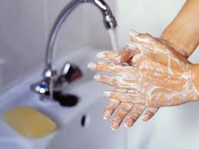
- 8 biện pháp đơn giản phòng ngừa bệnh chân, tay, miệng
- Rửa tay cho trẻ nhiểu lần trong ngày bằng xà phòng và nước sạch.
- Không để trẻ mút tay hoặc đưa đồ chơi lên miệng.
- Cho trẻ ăn chín, uống chín. Không ăn chung thìa, bát.
- Luộc sôi hoặc ngâm ChloraminB 2%, tã lót của trẻ trước khi giặt sạch.
- Thường xuyên vệ sinh đồ chơi, sàn nhà bằng xà phòng, ChloraminB 2% hoặc các chất sát khuẩn thông thường.
- Người chăm trẻ phải rửa tay nhiều lần trong ngày bằng xa phòng và nước sạch, nhất là trước khi chế biến thức ăn, trước khi cho trẻ an và sau khi vệ sinh cho trẻ.
- Trẻ mắc bệnh phải được nghỉ học và không tiếp xúc với trẻ khác. thu gom, xử lý phân của trẻ bằng ChloraminB, vôi bột hoặc tro bếp, tránh làm vỡ các nốt bỏng của trẻ.
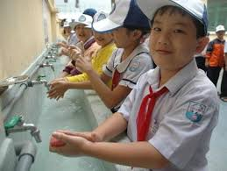
- Khi thấy trẻ bị sốt và xuất hiện nốt phỏng ở bàn tay, bàn chân, hoặc niên mạc miệng, cần đưa trẻ đến ngay cơ sở để khám và điều trị.
- Bạn hãy nhớ rửa tay khi:
- Trước, sau khi nấu ăn, và chuẩn bị thức ăn.
- Trước khi ăn, sau khi đi đại tiện, tiểu tiện.
- Khi tay bẩn.
- Phải rửa tay thường xuyên khi trong gia đình có người ốm, bệnh.
- Cách rửa tay đúng:
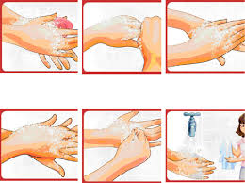
- Đầu tiên làm tay ướt toàn bộ và dùng dung dịch xà phòng hoặc xà phòng bánh. Đặt bánh xà phòng vào giá, để ráo nước và khô.
- Cọ, xoa 2 bàn tay vào nhau kỹ và bảo đảm rửa hết các kẽ ngón tay, mong tay.
- Tiếp tục cọ rửa kỹ trong 10-15 giây. Cọ rửa kỹ và xà phòng sẽ giúp diệt và loại bỏ hết các mầm bệnh bám dính trên tay.
- Xả nước kỹ và lau khô hoặc sấy khô tay.
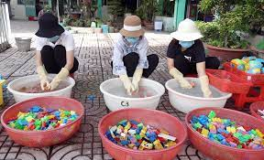
- Các bước lau rửa sạch các dụng cụ, bề mặt và khử trùng:
- Phải dùng găng tay cao su khi lau dọn chất nôn, phân, đặc biệt khi tay bạn có vết xước hoặc gia đình bạn có người bệnh.
- Đầu tiên, lau các bề mặt (mặt bàn, mặt ghế, sàn nhà) bằng xà phòng và nước hoặc các chất tẩy rửa khác.
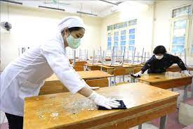
- Sau khi lau sạch, bạn có thể dùng hóa chất khử trùng như dung dịch chloramin B 5% thoa đều trên các bề mặt đó và giữ trong vài phút. Thao tác này giúp cho mầm bệnh tiếp xúc với hóa chất khử trùng lâu hơn.
- Lau lại các bề mặt bằng khăn giấy dùng một lần hoặc khăn bàn. Nếu dùng khăn bàn phải giặt khăn sau khi sử dụng.
Để các dụng cụ lau và tiệt trùng xa khỏi tầm tay trẻ em
Luôn luôn, thậm chí ngay cả khi bạn dùng găng tay, bạn nên rửa tay sau mỗi lần lau rửa và khử trùng.
Để chủ động phòng bệnh tay chân miệng
hãy rửa tay nhiều lần trong ngày bằng
nước sạch và xà phòng
